O Z N Á M E N Í

Město Osek, v souladu se zákonem č. 128/2000 Sb., o obcích, ve znění pozdějších předpisů, oznamuje záměr na odprodej částí pozemkových parcel č. 945 a č. 405/13, obě katastrální území Osek u Duchcova (označeno červeně).
Předmětné pozemky tvoří prostor po bývalém objektu samoobsluhy mezi ulicemi Husova a Slovenská. Mezi oplocenými částmi je průchozí chodník pro pěší.
Záměr na odprodej částí uvedených pozemků byl projednán a schválen na zasedání Zastupitelstva města Osek dne 4. prosince 2013 usnesením č. 72/2013.

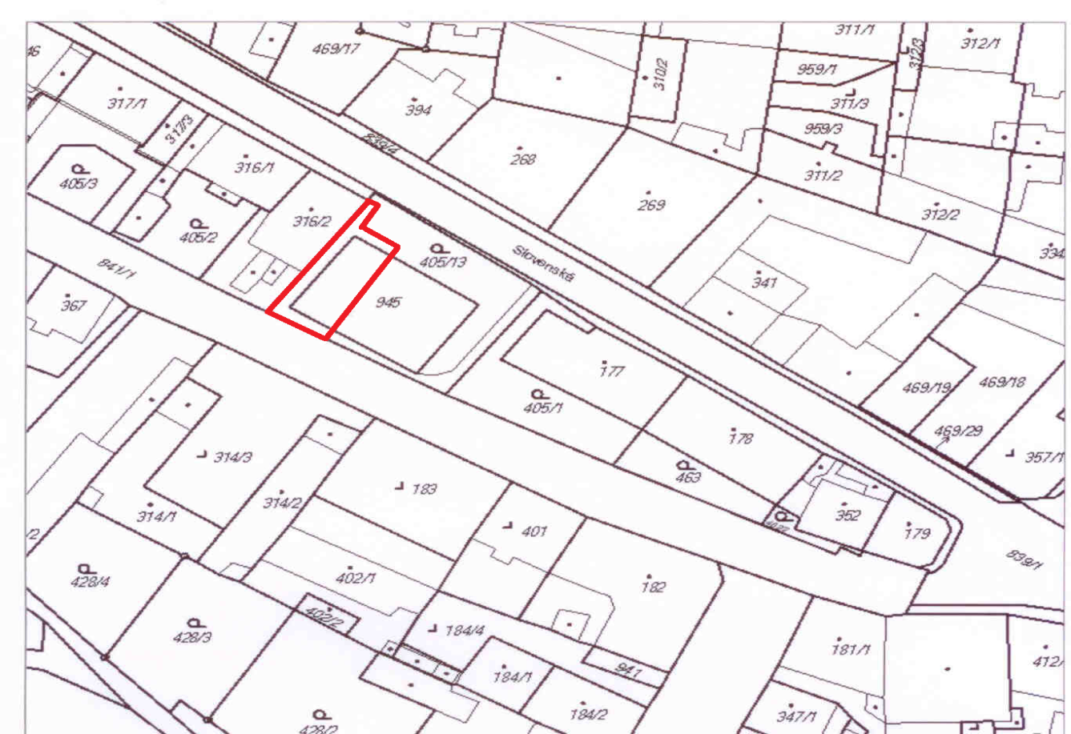

Ing. Lenka Ř í h o v á v.r.
starostka

otisk razítka

11.12.
Zveřejněno od ………….…... 2013 do ……………….... 2014

